Question 1: Choix des classes

Nous avons choisi d'exclure la classe 4 car c'est elle qui recouvre le plus les autres classes.
En effet quand nous avons observés les nuages de points, nous avons pu constater que les classes 2 et 3 étaient disjointes.
Les classes 1 et 4 se superposent aux classes 2 et 3, et étaient mélangées entre elles.
Nous avons donc décidé d'utiliser la classe 1 plutôt que la 4 car elle a des données plus groupées que la classe 4.
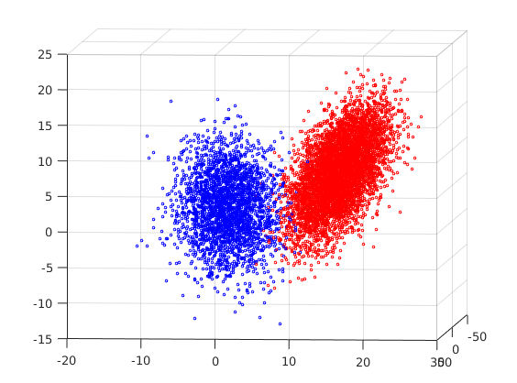
Illustration 1: Classes 2 (bleu) et 3 (rouge)
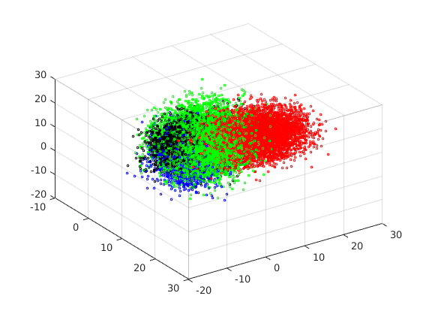
Illustration 1: Les 4 classes

Illustration 2: Les classes 2 (rouge) et 3 (bleu)
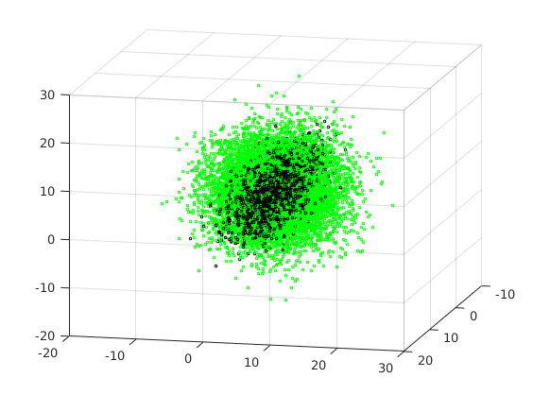
Illustration 3: Les classes 1(noir) et 4(vert)
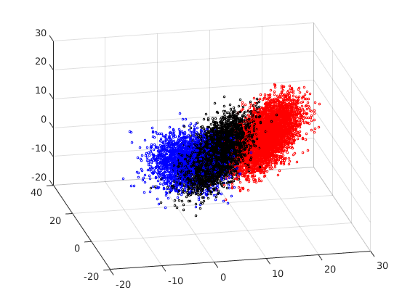
Illustration 4: Les 3 classes choisies

Question 2
On peut observer que la classification entre les classes 3 et 1 est celle qui affiche le plus haut taux d’erreur, ce qui est cohérent avec la répartition des données de ces classes.
On a déjà pu constater sur l’illustration 2 que les classes 2 et 3 sont bien séparées, ce qui explique leur très faible taux d’erreur lors de la classification. On observe un phénomène similaire pour les classes 1 et 2, qui sont mieux séparées que les classes 1 et 3.
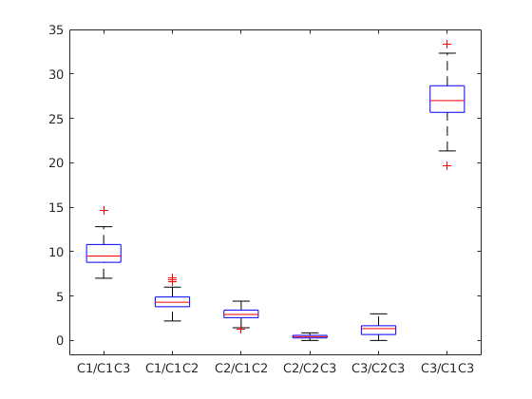
Illustration 5: Résultats obtenus a posteriori sans réduction en dimensions (classifieur/classe classe)

Question 3
Après réduction en dimensions avec ACP, on obsèrve globalement une augmentation du taux d’erreur de classification. Cela s’explique par le fait que toutes les classes étudiées ont des recoupements entre elles, et qu’il n’est donc pas possible de trouver un plan ou une droite sur laquelle projeter tous les points sans qu’il n’y ai plus de recoupements qu’en 3 dimensions.
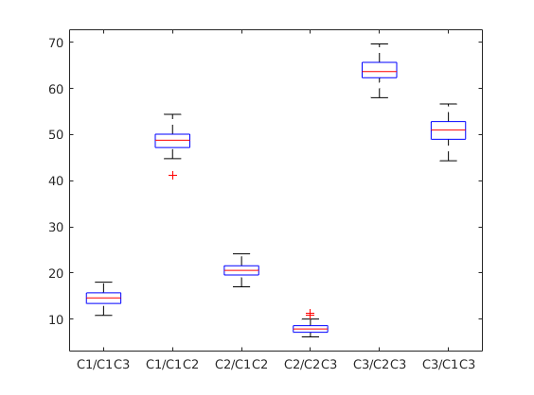
Illustration 6: Résultats avec ACP en 2D
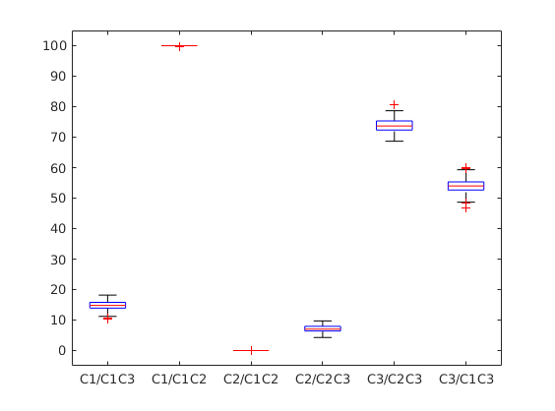
Illustration 7: Résultats avec ACP en 1D

Question 4
Comme dans l’exercice précedent, on peut observer une augmentation du taux d’erreur, mais cette fois-ci un peu moins prononcé. On peut en déduire que pour ce jeu de données, la méthode ACI trouve un meilleur plan et une meilleure droite de projection que la méthode ACP.
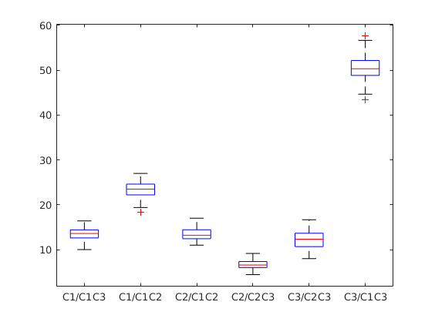
Illustration 8: Résultats avec ACI 2D
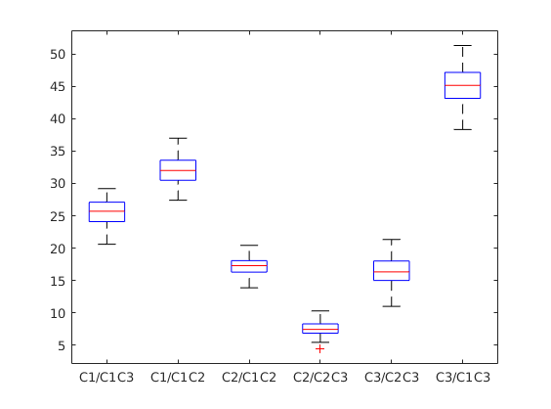
Illustration 9: Résultats avec ACI 1D

